Dům ochránců přírody v Praze

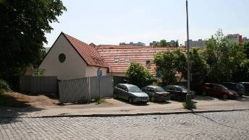

Informace o stavu budování nového sídla ČSOP v Michli
(pro jednání ÚVR ČSOP dne 6. a 7. 6. 2008 předkládá Kancelář)

Stav financování
Zastupitelstvo hl. m. Prahy dne 29.5.08 rozhodlo o poskytnutí účelového finančního daru na investiční náklady projektu ve výši 8,5 milionu Kč. Od LČR s.p. máme příslib daru ve výši 400 tisíc Kč. Z vlastních zdrojů zaplatíme 693 tisíc Kč (schváleno v rozpočtu na rok 2008). Tím byl získán dostatek finančních prostředků pro dokončení výstavby a vybavení areálu.

Finanční zdroje jsou následující:
zdroj: | Kč | pozn.
Státní fond životního prostředí | 21 616 200 | stavební práce a nákup pozemků a budov
Magistrát hlavního města Prahy | 8 500 000 | dtto
Magistrát hlavního města Prahy | 60 000 | projektová dokumentace
Český svaz ochránců přírody – 02/09 ZO | 200 000 | rekonstrukce zahrady
Lesy ČR s.p. | 400 000 | zatím nepotvrzeno
ÚVR ČSOP – vlastní zdroje | 692 924
CELKEM | 31 469 124

Náklady jsou následující:
položka | Kč
nákup pozemků a budov | 10 797 000
projektová dokumentace | 392 000
rekonstrukce budov | 18 740 124
nákup nábytku a vybavení | 800 000
rekonstrukce zahrady | 500 000
inženýrské práce TDI | 90 000
další náklady – tendr, odhady, poplatky, ... | 150 000
CELKEM | 31 469 124

Časový harmonogram
V budoucím sídle ČSOP v Michelské ulici v současné době probíhají dokončovací práce. Termín předání stavby byl posunut na 31. 7. 2008 s tím, že již během července 08 budeme postupně přebírat některé práce. Kolaudační řízení by mělo proběhnout nejpozději na přelomu srpna a září.
Realizace přilehlé zahrady je plánována na srpen a září 2008. Otevření areálu by mohlo proběhnout na přelomu září a října 08.

Popis a kapacity budovaných objektů

Budova A
1. NP
- recepce + místnost pro návštěvy
- knihovna
- 2x kancelář pro celkem min 3 pracovníky
- technická místnost
- archiv a sklad
- soc. zařízení
- kuchyňka

2. NP
- 4 x kancelář pro celkem min 8 pracovníků
- technická místnost
- soc. zařízení
- byt s kuchyňkou a soc. zařízením

Zahrada mezi budovou A a ulicí
- veřejnosti nepřístupná
- parkovací stání pro 2 vozy
Budova B
1. NP
- sál pro 20 – 30 osob
- soc. zařízení

2. NP
- 2x ubytovna pro celkem 8 osob
- sociální zařízení
- kuchyňka

Veřejná zahrada mezi budovami A a B
- veřejně přístupná zahrada prezentující prvky přírodě blízkých zahrad – mokřad, louka, step, divoký koutek, umělé a poloumělé úkryty pro zvířata
- informační panely
- voliéra pro 2-3 handicapované živočichy
- lavičky

Pohled na obě budovy ze severu
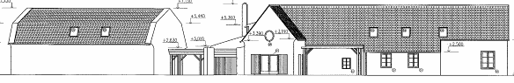

Celkový pohled na obě budovy z jihu
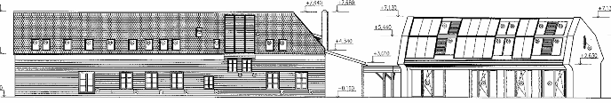

Identifikace domů a pozemků a adresa:
- pozemek parc.č. 1173 výměra 613 m² zastavěná plocha a nádvoří
- pozemek parc.č. 1174 výměra 81 m² zahrada
- pozemek parc.č. 1175 výměra 679 m² zastavěná plocha a nádvoří
- pozemek parc.č. 1176/3 výměra 14 m² zahrada
- budova č.p. 47 na parcele 1175 bydlení
- budova č.p. 48 na parcele 1173 bydlení
vše zapsáno u Katastrálního úřadu pro hlavní město Prahu, Katastrální pracoviště Praha, na listu vlastnictví č. 353 pro obec Praha, katastrální území Michle.

Adresa: Michelská 48, 140 00 Praha 4 - Michle

Situace – 1. a 2. NP – vlevo budova A, vpravo budova B

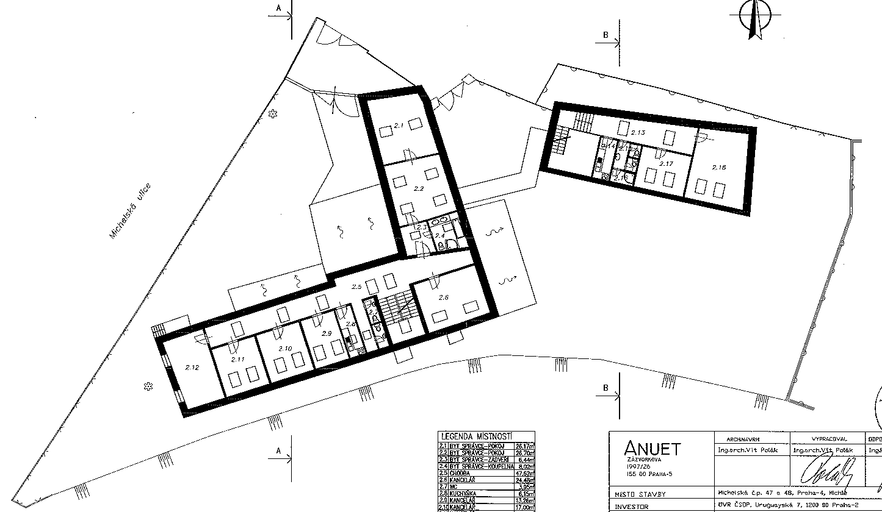
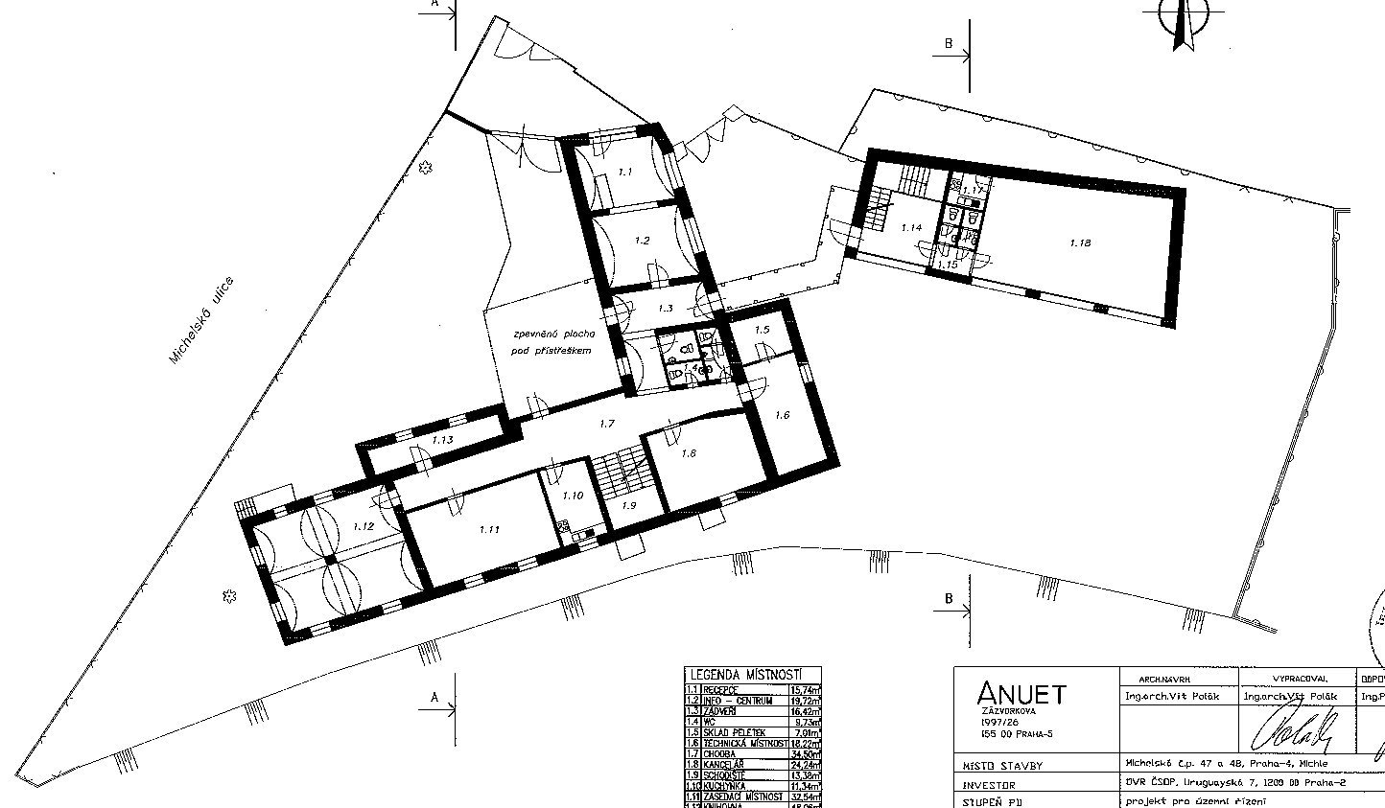

Pohled na budoucí veřejnou zahradu od objektu B. Objekt B před instalací solárních panelů
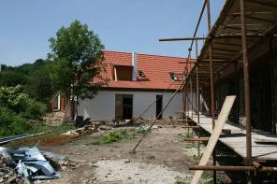
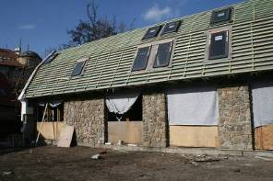

Pohled na budovu A ze západu Budoucí neveřejná zahrada a budova A
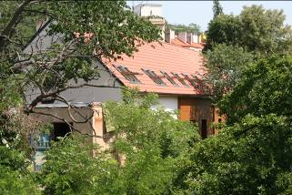
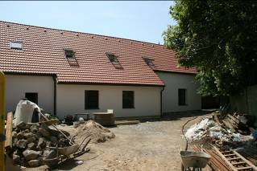

Aktivity ke kterým jsme se donátorům zavázali:
(zvýrazněny aktivity nad rámec běžné činnosti Kanceláře)
- provozování ekovýchovných akcí pro veřejnost - přednášek, pořadů, workshopů, výstav
- informování veřejnosti o problematice ochrany přírody v Praze - problematika městské zeleně, kácení stromů, zvláště chráněných území, správních řízení, odpadů, ochrana zvířat - volně žijících i společenských, ekologizace staveb a zahrad, atd.
- informování o ochraně přírody v České republice – především poskytování informací o zvláště chráněných druzích živočichů a rostlin a chráněných uzemích vč. systému NATURA 2000
- informování o akcích ochránců přírody na území hlavního města a v dostupném okolí
- provozování odborné knihovny ochránců přírody
- poskytování informačních a odborných materiálů veřejnosti
- poskytování elektronického poradenství veřejnosti
- poskytování zázemí pro Národní programy ČSOP: Ochrana biodiverzity, Místo pro přírodu a Národní síť záchranných stanic
- demonstrovat šetrné využití prvku ÚSES pro potřeby veřejnosti se zachováním popř. zlepšením všech jeho původních funkcí.

Časový harmonogram
V budoucím sídle ČSOP v Michelské ulici v současné době probíhají dokončovací práce. Termín předání stavby byl posunut na 31. 7. 2008 s tím, že již během července 08 budeme postupně přebírat některé práce. Kolaudační řízení by mělo proběhnout nejpozději na přelomu srpna a září.
Realizace přilehlé zahrady je plánována na srpen a září 2008. Otevření areálu by mohlo proběhnout na přelomu září a října 08.

